ARFSN
Action Régionale pour la Formation
des Salariés du Numérique

+++++

DOSSIER ENTREPRISE DE DEMANDE D’AIDE
Financement de formation professionnelle
complémentaire au Plan de Développement des Compétences

+++++


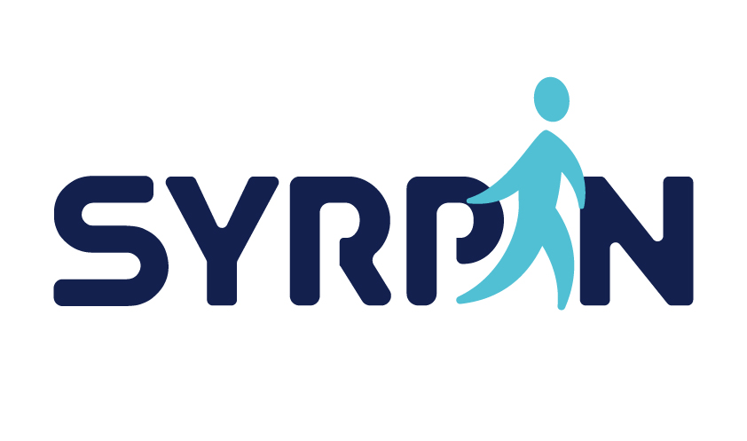






Ce dossier est à compléter et à retourner avec les pièces complémentaires par voie numérique
au SYRPIN à l’adresse : permanent@syrpin.org

CONTEXTE DU DISPOSITIF

ENJEUX :

L’objectif de l’Accord ARFSN est de déployer des actions centrées sur le champ des entreprises d’activité numérique et du jeu vidéo, adhérentes à l’OPCO ATLAS, en coordination avec les représentants des professionnels du numérique à l’échelle de la région Nouvelle-Aquitaine.

Dans ce contexte, la préservation des savoir-faire et l’évolution des compétences sont des enjeux stratégiques et indispensables pour la pérennité des emplois. La capacité de croissance des entreprises dépend du maintien, de l’adaptation et l’évolution permanente des compétences. Les entreprises doivent disposer des compétences et expertises techniques nouvelles pour accroître leur portefeuille client et rechercher de nouveaux marchés sur des secteurs d’activité porteurs liés aux nouvelles technologies, à la transition numérique, …

Ainsi, il est indispensable pour les entreprises de la Branche Numérique et leurs salariés de développer leurs expertises et renforcer leur positionnement sur tout secteur d’activité.

Le projet vise à maintenir l’activité des entreprises et les compétences des salariés sur le territoire en dépit des fluctuations d’activité en permettant :

- Aux entreprises de se repositionner sur les marchés émergents

- Aux salariés de se former sur les thèmes et technologies d’avenir afin de renforcer leur employabilité.

La Région Nouvelle-Aquitaine, la DREETS et l’OPCO ATLAS s’associent pour permettre aux entreprises du numérique et du jeu vidéo d’être accompagnées dans le cadre de cet accord afin de répondre à leurs besoins exprimés.
Les représentants des professionnels du numérique Nouvelle-Aquitaine (Clusters, Branche des entreprises du numérique, financeurs de la formation professionnelle, OPCO) assurent le déploiement de l’Action Régionale pour la Formation des Salariés du Numérique (ARFSN).

Ces actions, validées par les partenaires signataires, s’inscrivent dans les champs d’intervention suivants :
– Ingénierie, anticipation des besoins RH et de formation, GPEC
– Mise en œuvre d’actions de formation en réponse aux besoins des entreprises du territoire d’intervention des clusters et de l’OPCO ATLAS

A NOTER :

⬥ Durée de conventionnement : du 1er avril 2023 au 31 mars 2024

⬥ Financement : une enveloppe globale de 696 000€
(Etat – DREETS NA : 116 000€, Région NA : 116 000€, OPCO ATLAS : 464 000€)

Attention

Le dispositif ARFSN s’attache à soutenir des projets de formation à forte valeur ajoutée, répondant à des enjeux stratégiques pour l’entreprise ainsi que pour les salariés concernés (ex : nouveaux marchés, sécurisation de l’emploi, …).
D’autres dispositifs peuvent être mobilisés pour soutenir les actions de formation de l’entreprise (Plan de développement des compétences, Actions collectives) ou pour accompagner les dirigeants dans leurs pratiques RH (Prestations d’Appui Conseil RH).

N’hésitez pas à vous rapprocher de votre conseiller ATLAS et/ou de votre cluster avant de compléter ce dossier pour vous assurer que votre projet de formation correspond au dispositif ARFSN.

Action Régionale pour la Formation des Salariés du Numérique

- PRESENTATION D’ENTREPRISE
à compléter par l’entreprise concernée par une ou des actions du projet annuel

- Raison Sociale ………………………………………………………………………………………………………..

2. Adresse du siège social
………………………………………………………………………..
………………………………………………………………………..
Code postal ………………………………………………………………………..
Commune ……………………………………………………………………….
Téléphone
E.mail …………………………………………………

3. Responsable (pilote du projet) :
Nom, Prénom ………………………………………………………………………..
Fonction ………………………………………………………………………..
Téléphone
E.mail …………………………………………………
4. Activité principale (en toutes lettres)  Code NAF  Numéro SIRET  No adhérent ATLAS……………………………..  5. Statut Juridique /__/__/  Par ex, si vous êtes une SARL, indiquez /1/1/. | Table des codes de statuts juridiques  Intitulé Code  Sociétés nationales 10  SARL 11  SA (hors sociétés nationales) 12  Autres sociétés commerciales 13  Mutuelles 14  Coopératives 15  Associations 16  Groupement d'intérêt économique (GIE) 17  Autres statuts juridiques 18

Présentation de l’entreprise et de son activité :
………………………………………………………………………..………………………………………………………………………..…………………………………
………………………………………………………………………..………………………………………………………………………..…………………………………
………………………………………………………………………..………………………………………………………………………..…………………………………
………………………………………………………………………..………………………………………………………………………..…………………………………
………………………………………………………………………..………………………………………………………………………..…………………………………
………………………………………………………………………..………………………………………………………………………..…………………………………
………………………………………………………………………..………………………………………………………………………..…………………………………

6. Caractéristiques de l’entreprise

- Structure de l’effectif

Catégories | dans l’entreprise |  | concernés par le projet
Catégories | nombre | % | nombre | %
Effectif total
Femmes
Employés
ETAM
Cadres
+ de 45 ans

Cochez la case relative à la situation de votre entreprise concernant votre effectif :
◻ inférieur à 11 salariés | ◻ inférieur à 50 salariés | ◻ inférieur à 250 salariés | ◻ supérieur à 250 salariés

A NOTER :
Critères d’accessibilités :
- Les entreprises de 10 salariés et moins pourront bénéficier jusqu’à 5 stagiaires ;
- Les entreprises de 11 à 49 salariés pourront bénéficier jusqu’à 50% de l’effectif de stagiaires ;
- Les entreprises de 50 à 250 salariés pourront bénéficier jusqu’à 33% de l’effectif stagiaires ;
- Public féminin hors quotas
- Les plafonds de financement (70% du coût pédagogique pour les entreprises de moins de 50 salariés et 60% pour les 50 et plus) s’appliquent sur le taux horaire réel de l’action de formation, dans la limite de 50€ (ex : si coût pédagogique horaire à 70€ de l’heure, prise en charge à 49€ pour une entreprise de moins de 50 salariés, 42€ pour une plus de 50).

- Existe-t-il des institutions représentatives du personnel (entreprises de 11 salariés et plus uniquement) ?

Comité social et économique / délégué du personnel | oui |  | non

Si oui, joindre le PV de consultation sur le projet, sinon le procès-verbal de carence ou la date des élections programmée

Avez-vous déjà bénéficié d’un accompagnement financier ARFSN les années précédentes ?
❑ Non
❑ Oui - Si oui, en quelle année ? _______________________

- PRESENTATION DU PROJET

1. Présentation du projet de formation :
………………………………………………………………………..………………………………………………………………………..…………………………………
………………………………………………………………………..………………………………………………………………………..…………………………………
………………………………………………………………………..………………………………………………………………………..…………………………………
………………………………………………………………………..………………………………………………………………………..…………………………………
………………………………………………………………………..………………………………………………………………………..…………………………………

2. Axes de l’accord et formations prévues :
(Cochez la ou les cases relatives aux axes qui concernent votre projet et indiquez les formations prévues en dessous des axes correspondants)
□ Axe 1 – Risque d’obsolescence des compétences pour les métiers de la filière
-
□ Axe 2 – Compétences émergentes dans les métiers de la filière
-
□ Axe 3 – Compétences transverses (commercial, marketing, RH…)
-
□ Axe 4 – Cybersécurité
-
□ Axe 5 – Numérique Responsable
-

3. Enjeux stratégiques et impact du projet et pour l’entreprise :
………………………………………………………………………..………………………………………………………………………..…………………………………
………………………………………………………………………..………………………………………………………………………..…………………………………
………………………………………………………………………..………………………………………………………………………..…………………………………
………………………………………………………………………..………………………………………………………………………..…………………………………
………………………………………………………………………..………………………………………………………………………..…………………………………

4. Impact du projet pour le salarié (sécurisation de parcours professionnel, mobilité…) :
………………………………………………………………………..………………………………………………………………………..…………………………………
………………………………………………………………………..………………………………………………………………………..…………………………………
………………………………………………………………………..………………………………………………………………………..…………………………………
………………………………………………………………………..………………………………………………………………………..…………………………………
………………………………………………………………………..………………………………………………………………………..…………………………………

5. Organisme(s) de formation pressenti(s) :
-
-
NB : Les financements de l’ARFSN ne sont mobilisables que pour les organismes de formation certifiés Qualiopi

6. Indicateurs de résultats (certification, mobilité interne, conservation de l’emploi...) :
……………………………………………………………………………………………………………………………………………………………………………………..
……………………………………………………………………………………………………………………………………………………………………………………..
……………………………………………………………………………………………………………………………………………………………………………………..
……………………………………………………………………………………………………………………………………………………………………………………..
……………………………………………………………………………………………………………………………………………………………………………………..

A NOTER : Si vous avez plusieurs projets de formation impliquant plusieurs centres de formation différents, vous êtes libre de dupliquer les pages 5 et 6 pour les intégrer à votre dossier de demande.

PRECISIONS CONCERNANT L’INSTRUCTION DE VOTRE DOSSIER :

Ce formulaire est à transmettre à l’OPCO ATLAS, accompagné des pièces suivantes :

❑ Le programme de formation
❑ Bulletin(s) de salaire des stagiaires
❑ Avis des instances représentatives du personnel

Important : le dépôt de votre demande doit se faire impérativement avant le démarrage du projet. Dans le cas contraire, celui-ci ne pourra pas être soutenu au titre du dispositif.

Votre cluster peut vous accompagner dans la définition et la formalisation du projet de formation.

Modalités de dépôt :
- Envoi du dossier au conseiller ATLAS de votre département (coordonnées ci-dessous),
+ Demande de prise en charge sur la plateforme MyAtlas (www.opco-atlas.fr) au titre du Plan de formation.

NB : L’intitulé de la formation doit être précédé de la mention « ARFSN » (ex : « ARFSN – Techniques de vente »).

OPCO Atlas : vos conseillers formation en Nouvelle-Aquitaine
Sylvie Cagnone : scagnone@opco-atlas.fr pour les départements 17, 79, 86
Sophie Jacquet : sjacquet@opco-atlas.fr pour les départements 40, 64, 33
Jonathan Labecot : jlabecot@opco-atlas.fr pour les départements 47, 33
Aurélie Nurit : anurit@opco-atlas.fr pour les départements 33
Stéphanie Restoin : srestoin@opco-atlas.fr pour les départements 16, 19, 23, 24, 87

Attention : Le processus ci-dessus concerne exclusivement les formations soutenues au titre de l’Action Régionale pour la Formation des Salariés du Numérique. Si les formations sont engagées indépendamment de l’Action Régionale pour la Formation des Salariés du Numérique, les entreprises doivent être invitées à effectuer dès que possible leur demande de prise en charge sur le site d’ATLAS (www.opco-atlas.fr).

J’adhère au projet déposé avec le SYRPIN (relais gestionnaire du dispositif ARFSN).

Je m’engage à informer les salariés et, le cas échéant, les élus du personnel du projet ARFSN mis en œuvre dans l’entreprise et de son financement.

Je certifie que l’entreprise (nom de votre entreprise)………………………………………………………………………
est en règle au regard de l’ensemble des déclarations sociales et fiscales ainsi que des cotisations et paiements correspondants ;

J’ai connaissance que ces actions peuvent être cofinancées par l’Etat, le Conseil Régional et l’OPCO ATLAS.

Fait à ……………………, le…………………………

Pour l'entreprise,
(Cachet de l’entreprise,
Nom et fonction du signataire)

